Информация по проекту «Прямые выплаты»

С 1 июля 2020 года на территории Ставропольского края начинает действовать пилотный проект «Прямые выплаты», направленный на осуществление страховых выплат по обязательному социальному страхованию застрахованным лицам непосредственно территориальными органами Фонда (Постановление Правительства РФ от 21.04.2011 № 294).
Его цель - улучшение положения застрахованных граждан и страхователей при осуществлении мероприятий, связанных с назначением и получением пособий в рамках обязательного социального страхования.
Пособия в рамках механизма прямых выплат рассчитываются и выплачиваются застрахованным лицам непосредственно территориальными органами Фонда в жестко установленные законодательством сроки.

Сейчас Ставропольское региональное отделение Фонда работает по зачетному механизму, при котором работодатель ежемесячно рассчитывает сумму страховых взносов и перечисляет их в Фонд за минусом сумм пособий, которые напрямую выплачивает своим сотрудникам. Если расходы превышают сумму взносов, работодатель обращается за дополнительными средствами в Фонд.
С переходом на прямые выплаты уплата страховых взносов по обязательному социальному страхованию на случай временной нетрудоспособности и в связи с материнством и по обязательному социальному страхованию от несчастных случаев на производстве и профессиональных заболеваний будет осуществляться страхователями в полном объеме без уменьшения на сумму выплат страхового обеспечения.
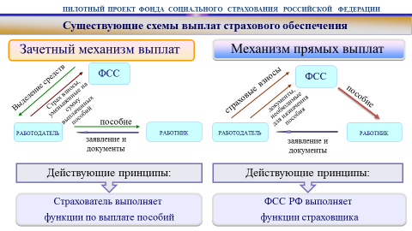

По новой схеме будут выплачивать пособия по временной нетрудоспособности, в том числе в связи с несчастным случаем на производстве и профзаболеванием, по беременности и родам, при постановке на учет в ранние сроки беременности, при рождении ребенка, по уходу за ребенком до 1,5 лет и за дополнительный отпуск пострадавшему на производстве.
После получения от застрахованного лица (его уполномоченным представителем) заявления и необходимых для назначения и выплаты соответствующего вида пособия страхователь не позднее 5 календарных дней со дня их представления направляет в территориальный орган Фонда сведения для назначения и выплаты соответствующего вида пособия (в виде электронного реестра).
Страхователю, представившему в территориальный орган Фонда документы или сведения не в полном объеме, территориальный орган Фонда в течение 5 рабочих дней со дня их получения направляет извещение о представлении недостающих сведений по форме, утверждаемой Фондом.
Недостающие документы или сведения представляются страхователем в территориальный орган Фонда в течение 5 рабочих дней со дня получения извещения.

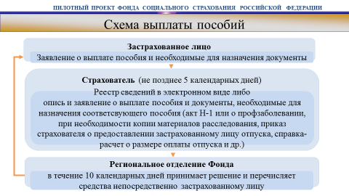

Выплата пособия по временной нетрудоспособности, пособия по беременности и родам, единовременного пособия женщинам, вставшим на учет в медицинских учреждениях в ранние сроки беременности, единовременного пособия при рождении ребенка застрахованному лицу осуществляется территориальным органом Фонда путем перечисления пособия на банковский счет застрахованного лица, указанный в заявлении либо в реестре сведений, или через организацию федеральной почтовой связи, или иную организацию по заявлению застрахованного лица (его уполномоченного представителя) в течение 10 календарных дней со дня получения заявления и документов или сведений, которые необходимы для назначения и выплаты соответствующего вида пособия.
Первоначальная выплата ежемесячного пособия по уходу за ребенком осуществляется в порядке и сроки, которые указаны выше. Последующая выплата ежемесячного пособия по уходу за ребенком застрахованному лицу осуществляется территориальным органом Фонда с 1 по 15 число месяца, следующего за месяцем, за который выплачивается такое пособие.
Страхователи, у которых среднесписочная численность физических лиц, в пользу которых производятся выплаты и иные вознаграждения, за предшествующий расчетный период превышает 25 человек, а также вновь созданные (в том числе при реорганизации) организации, у которых численность указанных физических лиц превышает данный предел, представляют в вышеназванные сроки в территориальный орган Фонда по месту регистрации сведения, необходимые для назначения и выплаты соответствующего вида пособия (далее - реестр сведений), в электронной форме по форматам, установленным Фондом.
Страхователи, у которых среднесписочная численность физических лиц, в пользу которых производятся выплаты и иные вознаграждения, за предшествующий расчетный период составляет 25 человек и менее, а также вновь созданные (в том числе при реорганизации) организации с указанной численностью физических лиц вправе представлять в территориальный орган Фонда сведения, необходимые для назначения и выплаты соответствующего вида пособия, в порядке, установленном Постановлением - т.е. в электронной форме. Так же, страхователи с численностью 25 человек и меньше вправе предоставлять в территориальный орган Фонда сведения на бумажных носителях.

Преимущества проекта «Прямые выплаты»
Повышение социальной защищенности граждан (своевременное и полное обеспечение граждан страховыми выплатами);
Снижение издержек страхователей на обработку и расчет пособий;
Автоматизация функций, связанных с начислением и выплатой застрахованным гражданам страхового обеспечения;
Исключение нарушений при назначении пособий (размер пособия всегда будет соответствовать законодательству РФ, а выплаты не будут задерживаться, например, из-за недостатка финансовых средств у работодателя).

